INGEGNERIA DEL SOFTWARE:
MONOPOLY

Documentazione del progetto “Elaborato 2014/2015”

Università degli Studi di Brescia
Dipartimento di Ingengeria dell'Informazione
Via Branze 38
25231- Brescia

Relazione dell'elaborato, parte I

Autori

Nome: Falleti Davide
Matricola:

Nome: Mele Fabrizio
Matricola:

Nome: Cordioli Francesco
Matricola:

Sommario

Introduzione..............................................3

Strumenti applicativi utilizzati...................3

Modello di processo...................................3

Manuale d’uso...........................................4

Release 1..................................................9
5.1 Diagramma UML delle classi.......2545
5.2 Casi d'uso.....................................312423

Release 2.......................................................19
6.1 Diagramma UML delle classi.......2545
6.2 Casi d'uso.....................................312423

Release 3..................................................9
7.1 Diagramma UML delle classi.......2545
7.2 Casi d'uso.....................................312423

Release 4.......................................................19
8.1 Diagramma UML delle classi.......2545
8.2 Casi d'uso.....................................312423

Release 5..................................................9
9.1 Diagramma UML delle classi.......2545
9.2 Casi d'uso.....................................312423

Testing.......................................................19

12 Javadoc????.......................................................1

Ingegneria del Software
Monopoly

Introduzione
Il progetto ha l'obbiettivo di realizzare tramite un processo di sviluppo incrementale un'applicazione software che consenta di giocare a Monopoly.

Strumenti applicativi utilizzati
Linguaggio di programmazione: Java
Ambiente di sviluppo: Eclipse
Strumenti di condivisione: GitHub,Sourcetree

Modello di processo
Il modello di processo adottato per lo sviluppo del software è stato il modello Incrementale/Iterativo. Questo modello consente di creare più versioni del software,ognuna delle quali integra un maggior numero di requisiti rispetto alla versione precedente
Le varie fasi possono essere rappresentate da questo modello:
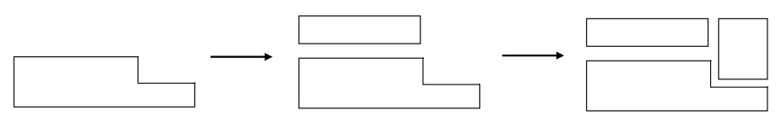
Approccio incrementale:

Approccio Iterativo:
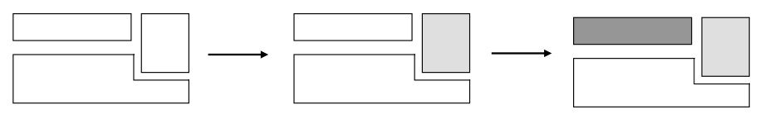

Manuale d’uso

Installazione

L’applicazione è stata scritta nel linguaggio di programmazione OO Java, quindi è eseguibile suqualsiasi calcolatore che abbia installato JRE (Java Runtime Enviroment).

Esecuzione

Todo Per l’avvio dell’applicazione (.jar) eseguire i seguenti passaggi:
- Aprire il Terminale di sistema ( Shell di Unix o Prompt di Windows, a seconda del Sistema Operativo)
- Portarsi nella cartella in cui è presente il file Progetto_Exe.jar
- Eseguire il file .jar mediante il comando “java –jar Progetto_Exe.jar”
A questo punto, se non vengono visualizzati errori a causa di una errata versione di JRE, dovrebbe presentarsi questa situazione
mettere screenshot menu principale di quando si avvia il monopoly

Comandi

Todo quando avremo finito tutte e 5 le release

Release 1

Diagramma UML delle classi

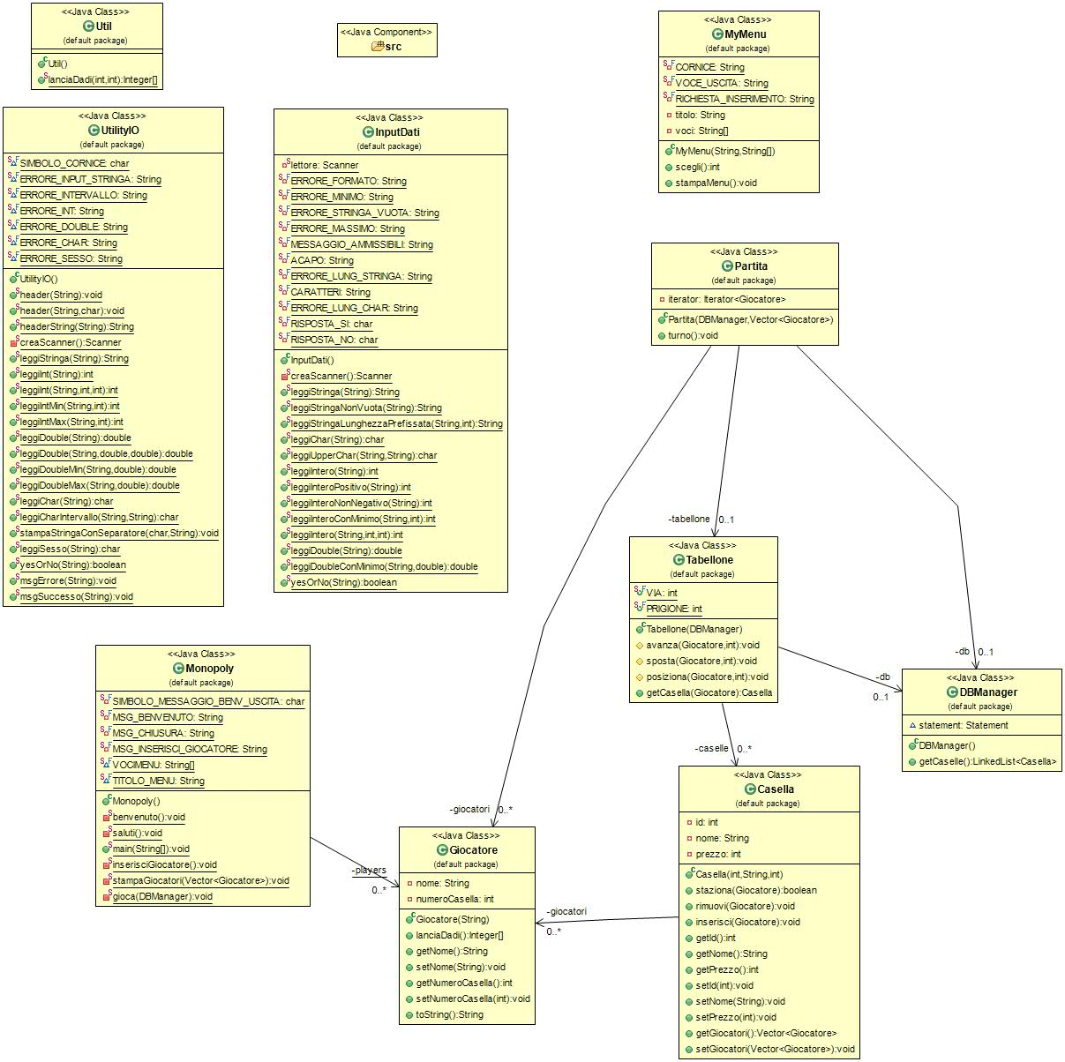

Casi d'uso

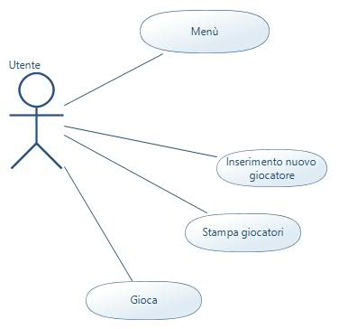

Nome | Menu Principale
Attore | Utente
Scenario Principale | 1. L’applicazione presenta il menu di scelta  2. L’utente sceglie l’azione da svolgere  3. L’utente ha scelto di uscire dall’applicazione  4. L’applicazione!viene!terminata! FINE!
Scenario Alternativo | 3.a L’utente ha scelto un’operazione da svolgere  L’applicazione svolge l’operazione selezionata Torna!al!punto!1!
Scenario Alternativo | 3.a L’utente digita un input errato  Viene visualizzato un messaggio d’errore Torna!al!punto!1.!

Gestione del menu':
Nome | Inserimento nuovo giocatore
Attore | Utente
Scenario Principale | - L’utente sceglie di inserire un nuovo giocatore  - Il sistema fa inserire all’utente il nome del giocatore  - Il sistema controlla che non ci siano più di 6 giocatori  Postcondizione: i nomi dei giocatori vengono memorizzati nel sistema.
Scenario Alternativo | 1.a L’utente decide di inserire un nuovo giocatore  Torna al punto 2
Scenario Alternativo | 3.a L’utente inserisce più di 6 giocatori  Il sistema rileva che ci sono più di 6 giocatori e stampa a video un messaggio d’errore  Torna al menù principale

Nome | Stampa giocatori
Attore | Utente
Scenario Principale | - L’utente sceglie di stampare a video la lista dei giocatori  - Il sistema stampa la lista dei giocatori inseriti

Nome | Gioca
Attore | Utente
Scenario Principale | - L’utente sceglie di iniziare la partita  - Il sistema controlla che i giocatori siano più di 2  - Il sistema svolge la partita  - Il sistema termina la partita e stampa a video tutti i turni con i relativi lanci di dadi dei giocatori e i loro movimenti
Scenario Alternativo | 2.a L’utente inserisce meno di 2 giocatori  Il sistema rileva che ci sono meno di 2 giocatori e stampa a video un messaggio d’errore  Torna al menù principale

Release 2

Diagramma UML delle classi

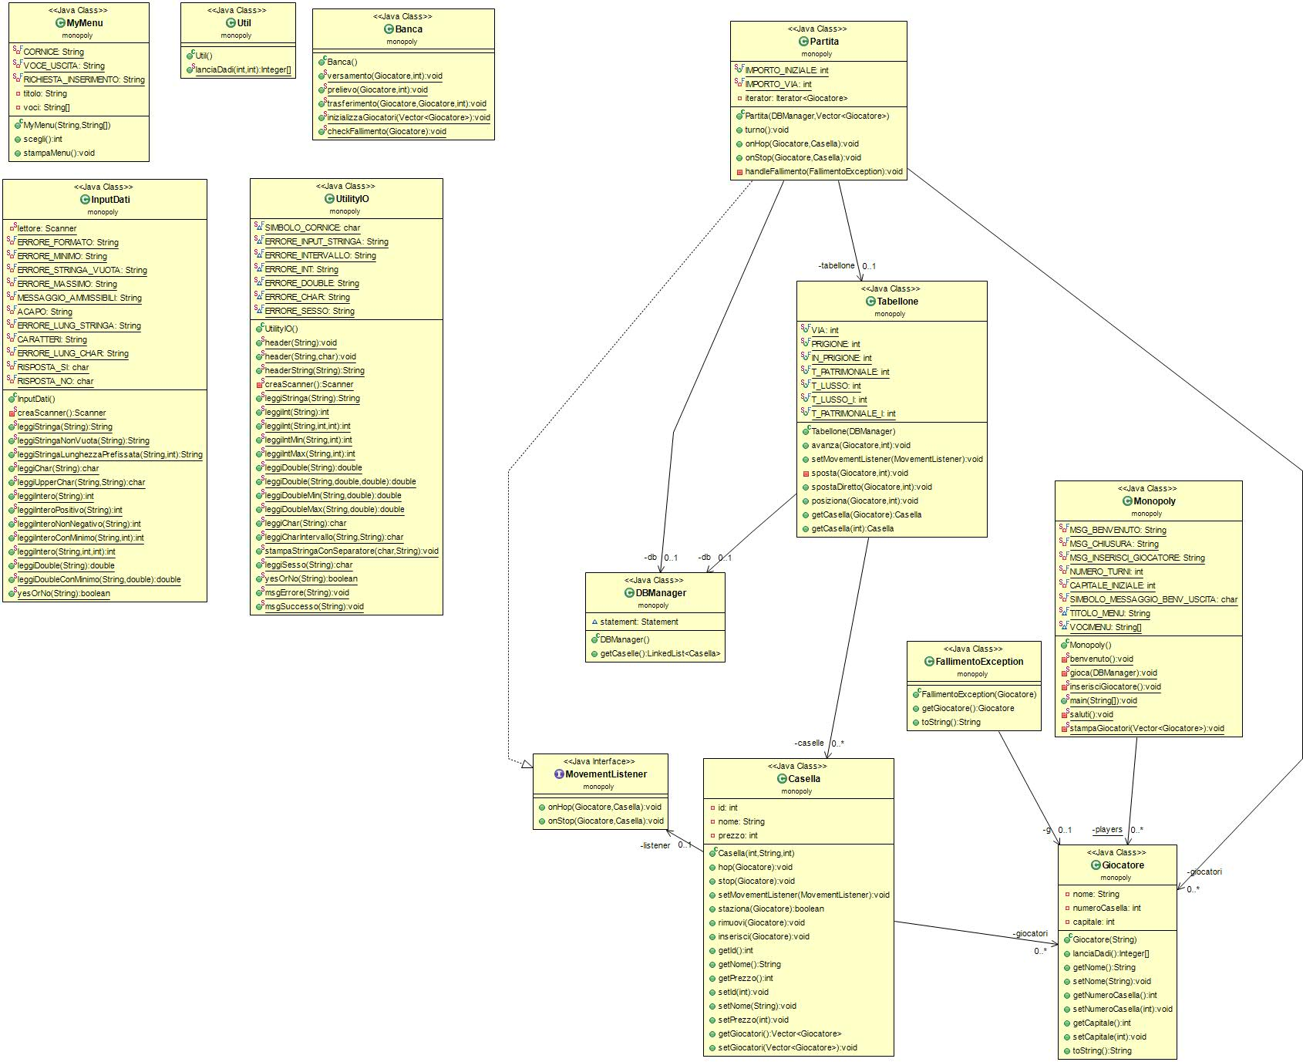

Casi d'uso
Nome | Menu Principale
Attore | Utente
Scenario Principale | 1. L’applicazione presenta il menu di scelta  2. L’utente sceglie l’azione da svolgere  3. L’utente ha scelto di uscire dall’applicazione  4. L’applicazione!viene!terminata! FINE!
Scenario Alternativo | 3.a L’utente ha scelto un’operazione da svolgere  L’applicazione svolge l’operazione selezionata Torna!al!punto!1!
Scenario Alternativo | 3.a L’utente digita un input errato  Viene visualizzato un messaggio d’errore Torna!al!punto!1.!

Gestione del menù:
Nome | Inserimento nuovo giocatore
Attore | Utente
Scenario Principale | - L’utente sceglie di inserire un nuovo giocatore  - Il sistema fa inserire all’utente il nome del giocatore  - Il sistema controlla che non ci siano più di 6 giocatori  Postcondizione: i nomi dei giocatori vengono memorizzati nel sistema.
Scenario Alternativo | 1.a L’utente decide di inserire un nuovo giocatore  Torna al punto 2
Scenario Alternativo | 3.a L’utente inserisce più di 6 giocatori  Il sistema rileva che ci sono più di 6 giocatori e stampa a video un messaggio d’errore  Torna al menù principale

Nome | Stampa giocatori
Attore | Utente
Scenario Principale | - L’utente sceglie di stampare a video la lista dei giocatori  - Il sistema stampa la lista dei giocatori inseriti e il relativo capitale

Nome | Gioca
Attore | Utente
Scenario Principale | - L’utente sceglie di iniziare la partita  - Il sistema controlla che i giocatori siano più di 2  - Il sistema svolge la partita  - Il sistema termina la partita e stampa a video tutti i turni con i relativi lanci di dadi dei giocatori, i loro movimenti e i loro capitali attuali  - Il sistema dichiara il vincitore
Scenario Alternativo | 2.a L’utente inserisce meno di 2 giocatori  Il sistema rileva che ci sono meno di 2 giocatori e stampa a video un messaggio d’errore  Torna al menù principale

Release 3

Diagramma UML delle classi

Diagramma UML casi d'uso

Casi d'uso

Release 4

Diagramma UML delle classi

Diagramma UML casi d'uso

Casi d'uso

Release 5

Diagramma UML delle classi

Diagramma UML casi d'uso

Casi d'uso

Testing

Test Suite | 1
Software Testato | Menu Principale.
Versione | 1
Obiettivo | Verificare il corretto funzionamento del Menu Principale.
Risultato | Il Menu Principale risponde correttamente ai comandi dell’utente.
Autore | Cordioli Francesco.
Data | 09/03/2015

Test Case | 1
Obiettivo | Verificare il corretto funzionamento del Menu Principale.
Ambiente | Driver Main Oracle: Main  Stub:
Dati in ingresso | 0
Uscite attese | Uscita dal programma con relativo messaggio di uscita.
Uscite effettive | Le stesse.
Risultato' | PASS!  Il menu principale risponde correttamente ai comandi dell’utente.
Osservazioni

Test Case | 2
Obiettivo | Verificare il corretto funzionamento del Menu Principale.
Ambiente | Driver Main Oracle: Main  Stub:
Dati in ingresso | 1
Uscite attese | Inserimento e salvataggio di un nuovo giocatore.
Uscite effettive | Le stesse.
Risultato' | PASS!  Il menu principale risponde correttamente ai comandi dell’utente.
Osservazioni

Test Case | 3
Obiettivo | Verificare il corretto funzionamento del Menu Principale.
Ambiente | Driver Main  Oracle: Main  Stub:
Dati in ingresso | 2
Uscite attese | Visualizzazione dei giocatori inseriti dall’utente.
Uscite effettive | Le stesse.
Risultato' | PASS!  Il menu principale risponde correttamente ai comandi dell’utente.
Osservazioni

Test Case | 4
Obiettivo | Verificare il corretto funzionamento del Menu Principale.
Ambiente | Driver Main  Oracle: Main  Stub:
Dati in ingresso | 3
Uscite attese | Visualizzazione della partita giocata con il numero della faccia dei dadi tirati e spostamento del giocatore.
Uscite effettive | Le stesse.
Risultato' | PASS!  Il menu principale risponde correttamente ai comandi dell’utente.
Osservazioni

Test Case | 5
Obiettivo | Verificare il corretto funzionamento del Menu Principale.
Ambiente | Driver: Main  Oracle: Main  Stub:
Dati in ingresso | 4
Uscite attese | Messaggio di errore e ritorno al menu principale.
Uscite effettive | Le stesse.
Risultato' | PASS!  Il programma risponde correttamente ai comandi dell’utente.
Osservazioni | E’ stato dato in ingresso un’opzione del menù che non esiste.

Test Suite | 2
Software Testato | Inserimento dei giocatori.
Versione | 1
Obiettivo | Verificare il corretto inserimento dei giocatori e il numero massimo di essi.
Risultato | L’inserimento risponde correttamente ai comandi dell’utente.
Autore | Cordioli Francesco.
Data | 09/03/2015

Test Case | 1
Obiettivo | Verificare il corretto inserimento dei dati.
Ambiente | Driver: Terminal_in_out  Oracle: Main  Stub:
Dati in ingresso | “Dab”.
Uscite attese | Salvataggio del nome.
Uscite effettive | Le stesse.
Risultato' | PASS!  Il programma risponde correttamente ai comandi dell’utente.
Osservazioni | Se vengono inseriti più di 6 giocatori viene stampato a video un messaggio che informa l’utente che è stato raggiunto il numero massimo di giocatori.

Test Case | 2
Obiettivo | Verificare il corretto inserimento dei dati
Ambiente | Driver: Terminal_in_out  Oracle: Main  Stub:
Dati in ingresso | Nessuno.
Uscite attese | Messaggio d’errore.
Uscite effettive | Salvataggio del nome.
Risultato' | FAIL!  Il programma non risponde correttamente ai comandi dell’utente.
Osservazioni | Manca il controllo sul mancato inserimento del nome del giocatore.

Test Case | 3
Obiettivo | Verificare il corretto inserimento dei dati
Ambiente | Driver: Terminal_in_out  Oracle: Main  Stub:
Dati in ingresso | Nessuno.
Uscite attese | Messaggio d’errore.
Uscite effettive | Le stesse.
Risultato' | PASS!  Il programma risponde correttamente ai comandi dell’utente.
Osservazioni | Sistemato il controllo sull’inserimento del nome.

Test Suite | 3
Software Testato | Visualizzazione dei giocatori.
Versione | 1
Obiettivo | Verificare la corretta visualizzazione della lista dei giocatori inseriti dall’utente.
Risultato | La visualizzazione risponde correttamente ai comandi dell’utente.
Autore | Cordioli Francesco.
Data | 09/03/2015

Test Case | 1
Obiettivo | Verificare la corretta visualizzazione della lista dei giocatori.
Ambiente | Driver: Terminal_in_out  Oracle: Main  Stub:
Dati in ingresso | Nessuno.
Uscite attese | Lista dei nomi.
Uscite effettive | Le stesse.
Risultato' | PASS!  Il programma risponde correttamente ai comandi dell’utente.
Osservazioni

Test Suite | 4
Software Testato | Gioco-Partita.
Versione | 1
Obiettivo | Verificare il corretto funzionamento del gioco.
Risultato | Il gioco funziona come da consegna.
Autore | Cordioli Francesco.
Data | 09/03/2015

Test Case | 1
Obiettivo | Verificare il corretto funzionamento del gioco.
Ambiente | Driver: Terminal_in_out  Oracle: Main  Stub:
Dati in ingresso | Nessuno.
Uscite attese | Lista di 20 turni con varie descrizioni di dadi e posizioni aggiornate.
Uscite effettive | Le stesse.
Risultato' | PASS!  Il programma risponde correttamente ai comandi dell’utente.
Osservazioni | Il programma da messaggio di errore se sono stati inseriti meno di 2 giocatori.

Test Case | 2
Obiettivo | Verificare che tutti i giocatori inizino la partita dalla casella VIA!
Ambiente | Driver: Terminal_in_out  Oracle: Main  Stub:
Dati in ingresso | Nessuno.
Uscite attese | I giocatori si trovano tutti sulla casella VIA!
Uscite effettive | Le stesse.
Risultato' | PASS!  Il programma risponde correttamente ai comandi dell’utente.
Osservazioni

Test Case | 3
Obiettivo | Verificare che dopo 3 volte che il giocatore ottiene lo stesso punteggio per entrambi i dadi finisce in prigione.
Ambiente | Driver: Terminal_in_out  Oracle: Main  Stub:
Dati in ingresso | Nessuno.
Uscite attese | Il giocatore dopo 3 tiri uguali finisce in prigione.
Uscite effettive | Le stesse.
Risultato' | PASS!  Il programma risponde correttamente ai comandi dell’utente.
Osservazioni

Test Case | 4
Obiettivo | Verificare che una volta che il giocatore arriva alla casella 40 riparta dalla casella VIA!
Ambiente | Driver: Terminal_in_out  Oracle: Main  Stub:
Dati in ingresso | Nessuno.
Uscite attese | Alla conclusione di ogni giro il conteggio della posizione del giocatore riparte da 0.
Uscite effettive | Le stesse.
Risultato' | PASS!  Il programma risponde correttamente ai comandi dell’utente.

Test Case | 5
Obiettivo | Verificare che una partita termina dopo 20 turni.
Ambiente | Driver: Terminal_in_out  Oracle: Main  Stub:
Dati in ingresso | Nessuno.
Uscite attese | Termine della partita.
Uscite effettive | Le stesse.
Risultato' | PASS!  Il programma risponde correttamente ai comandi dell’utente.
Osservazioni

Test Suite | 5
Software Testato | Gioco-partita con l’interazione della banca.
Versione | 1
Obiettivo | Verificare il corretto funzionamento del Menu Principale.
Risultato | Il risultato finale corrisponde alla consegna data.
Autore | Cordioli Francesco.
Data | 10/03/2015

Test Case | 1
Obiettivo | Verificare che ad ogni giocatore sia assegnata la cifra di 5000€.
Ambiente | Driver: Terminal_in_out  Oracle: Main  Stub:
Dati in ingresso | Nessuno.
Uscite attese | Ogni giocatore ha un capitale di 5000€.
Uscite effettive | Le stesse.
Risultato | PASS!  Il programma risponde correttamente ai comandi dell’utente.
Osservazioni

Test Case | 2
Obiettivo | Verificare che ad ogni passaggio dal via il giocatore riceva 500€.
Ambiente | Driver: Terminal_in_out  Oracle: Main  Stub:
Dati in ingresso | Nessuno.
Uscite attese | Ogni utente riceve 500€ dalla banca.
Uscite effettive | Le stesse.
Risultato' | PASS!  Il programma risponde correttamente ai comandi dell’utente.
Osservazioni

Test Case | 3
Obiettivo | Verificare che dalla casella 30 (“IN PRIGIONE”) venga spostato alla casella 10 (“PRIGIONE/TRANSITO”) senza ricevere i 500€ dalla banca per il passaggio dal via.
Ambiente | Driver Terminal_in_out  Oracle: Main  Stub:
Dati in ingresso | Nessuno.
Uscite attese | Passaggio dalla casella 30 alla casella 10 e i soldi devono rimanere gli stessi.
Uscite effettive | Le stesse.
Risultato' | PASS!  Il programma risponde correttamente ai comandi dell’utente.
Osservazioni

Test Case | 4
Obiettivo | Verificare il pagamento di 250€ alla banca per aver sostato sulla casella TASSA PATRIMONIALE.
Ambiente | Driver Terminal_in_out  Oracle: Main  Stub:
Dati in ingresso | Nessuno.
Uscite attese | Il giocatore ha 250€ in meno.
Uscite effettive | Le stesse.
Risultato | PASS!  Il programma risponde correttamente ai comandi dell’utente.
Osservazioni

Test Case | 5
Obiettivo | Verificare il pagamento di 10€ alla banca per aver sostato sulla casella TASSA DEL LUSSO.
Ambiente | Driver Terminal_in_out  Oracle: Main  Stub:
Dati in ingresso | Nessuno.
Uscite attese | Il giocatore ha 10€ in meno.
Uscite effettive | Le stesse.
Risultato | PASS!  Il programma risponde correttamente ai comandi dell’utente.
Osservazioni

Test Case | 6
Obiettivo | Verificare il fallimento di un giocatore e l'uscita di esso dalla partita.
Ambiente | Driver Terminal_in_out  Oracle: Main  Stub:
Dati in ingresso | Nessuno.
Uscite attese | Il giocatore esce dalla partita.
Uscite effettive | Le stesse.
Risultato | PASS!  Il programma risponde correttamente ai comandi dell’utente.
Osservazioni

Test Case | 7
Obiettivo | Verificare il vincitore della partita giocata.
Ambiente | Driver Terminal_in_out  Oracle: Main  Stub:
Dati in ingresso | Nessuno.
Uscite attese | Messaggio a video con il nome del vincitore.
Uscite effettive | Le stesse.
Risultato | PASS!  Il programma risponde correttamente ai comandi dell’utente.
Osservazioni | Il giocatore ha vinto perché o tutti gli altri giocatori hanno fallito oppure è quello più ricco.

